JÄSENKIRJE
Kevät 2016
1/2016

SISÄLLYS  Puheenjohtajan tervehdys  Toiminnanjohtajan palsta  Oma Tuki –hankkeen kuulumisia  Hoitopalkkiot Espoossa / Vårdarvoden i Esbo 2016  Neuvonnan yhteystietoja / Rådgivning information  Hoitopalkkiot Kauniaisissa / Vårdarvoden i Grankulla 2016  Muistiluotsi  Keikka-apu  Granin lähiapu omaishoitajan tukena  Vammaisen pysäköintiluvan hakemiseen muutoksia  Siivouspalvelua omaishoitajille  Valmistautuminen hoito- ja palvelusuunnitelmaan  Hoivapassi  Asumisopas ikäihmisille  Seniori 365.fi on palvelujen kohtaamispaikka  Leijonaluuri kuuntelee  Kotitalousvähennys hoito- ja hoivatyössä  Den svenska samtalsgruppen  Vertaistuki on arvokas voimavara  Matikylän vertaisyhmä  Tapiolan vertaisryhmä  Ryhmätoimintaa entisille omaishoitajille  Omaishoidontuelle erillinen verokortti  Potilasvakuutus lyhytaikaishoitojaksolla  Luento- ja keskustelutilaisuudet painehaavoista  Sääntömääräinen kevätkokous  Tapahtumia Kauniaisissa  Tapiolan ja Leppävaaran seurakunnan virkistyspäivä  Intoa elämään- hyvinvointikurssi omaishoitajille  Pääsiäislounas  Tunnelmia joululounaalta  Uinti- ja kuntosalietuja omaishoitajille  Minäkö omaishoitaja? Ensiopas omaishoidosta  Lomia omaistaan hoitaville  Omaishoitajalomat 2016  Muutoksia matkakorvausten omavastuissa 2016  Apua omaishoitotilanteeseen | 3  4  5  6  6-7  7  8  8  8  9  10  10  10  11  11  11  12  13  13  14  15  15  16  16  16  17  17  17  18  19  20  21  21  21  22  23  24 |  | YHDISTYKSEN HALLITUS 2017  Stig Kankkonen, yhdistyksen puheenjohtaja, kaupunginvaltuutettu  puh. 0400 665 098  Gun Ainamo, hallituksen jäsen  toiminnanjohtaja, Uudenmaan CP-yhdistys  puh. 050 377 6117  Svanhild Lindberg, hallituksen jäsen  omaishoitaja  puh. 050 364 7564/045 275 7499  Jyrki Myllärniemi, hallituksen jäsen  diakoni  puh. 045 277 1551  Maria Seitsamo, hallituksen jäsen  kotihoidon ohjaaja, Kauniaisten kaupunki  (perhevapaalla)  Ritva Särkkä, hallituksen jäsen  joht. sairaalapastori, Espoon srk-yhtymä  puh. 040 736 9309  Martti Turpeinen, hallituksen jäsen  omaishoitaja  puh. 0400 507 566  Leena Vanne, hallituksen jäsen  joht. diakoniaviranhaltija, Tapiolan srk  puh. 040 546 5193  ********************************  Kristiina Mustakallio  Toiminnanjohtaja, projektipäällikkö kaupunginvaltuutettu  puh. 040 531 0990
OSOITTEENMUUTOKSEt
Muistattehan ilmoittaa uuden osoitteenne toimistollemme tai suoraan Omaishoitajat ja läheiset –liitton, puhelin 020 7806 500 tai www.omaishoitajat.fi.

Espoon ja Kauniaisten Omaishoitajat ja Läheiset ry
Pohjantie 3
02100 Espoo
puh. 050 528 4224
s-posti: eska.auttaa@hotmail.fi
Internet: www.eska.auttaa.fi

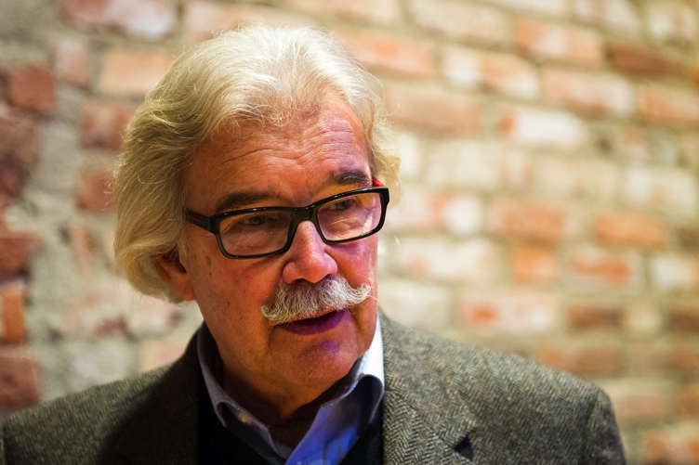 |  | MELKO HYVÄLTÄ NÄYTTÄÄ  Valtion linjauksissa, Espoon ensi vuoden talousarviossa, valtuuston hyväksymissä pöytäkirjamerkinnöissä Espoon ikääntymispoliittisen ohjelman päivittämistyössä ja lukuisissa muissa yhteyksissä on näkyvästi kiinnitetty huomiota omaishoitajien ja omaishoidettavien asemaan.  Siinä mielessä voi sanoa, että näyttää melko hyvältä. Huomion aktiivinen suuntaaminen omaishoidon todellisuuteen ja haasteisiin on keskeinen edellytys välttämättömille korjausliikkeille.

Pöytäkirjamerkinnät ovat tärkeä osa Espoon talousarviosopimusta. Merkinnöissä on tällä kertaa, laskutavasta riippuen, puolen tusinaa – tusina sellaisia, jotka ovat kotona asumiseen liittyvää. Siinä omaishoitoon liittyvät parannukset ovat keskeisesti mukana.

Eräs merkintä kuuluu: ”Omaishoidontuen kriteerit ja kattavuus tarkistetaan sosiaali- ja terveyslautakunnassa vastaamaan tarkistettuja kriteerejä. Mahdolliset määrärahalisäykset tehdään seurantaraportti 1:n kohdalla, kun tammi-kesäkuun määrärahojen riittävyys on selvillä.”

Nyt on huolehdittava siitä, että pöytäkirjamerkintä pannaan toimeen ja, että lopputulos luo yhä parempia edellytyksiä nykyisille ja uusille omaishoitajille ja hoidettaville. Mutta hyvän omaishoidon kehittäminen vaatii paljon enemmän kuin tarkistettuja kriteereitä ja lisää kattavuutta. Ikääntymispoliittisen ohjelman luonnoksessa kerrotaan tiivistetysti tärkeimmästä: ”Omaishoidon tukemisen kehittäminen omaishoitajien tarpeista lähtien.” Jos ja kun kehitämme tukea tarpeista lähtien lopputulos ei voi olla kuin hyvä.

Yhdistyksemme on olemassa muun muassa tarpeiden todentamisessa ja tunnetuksi tekemisessä.

Siksi saamme toivottaa meille itsellemme siunausta ja menestystä myös vuonna 2016.
Ja sitä minä toivotan jokaiselle teistä! - Stig

DET SER GANSKA BRA UT

Behovet av att aktivt och målmedvetet utveckla närståendevården har erkänts såväl på statlig nivå som i Esbo. Statliga pengar har öronmärkts för närståendevården och i Esbo lyfts den fram i den senaste budgetuppgörelsen och i utkastet till ett reviderat äldrepolitiskt program.

Den process som nu ska ge oss ännu bättre förutsättningar för fungerande närståendevård bygger på en översyn av kriterierna och täckningen och en utveckling av stödet utgående från närståendevårdarnas behov. Med tanke på den svenskspråkiga närståendevården är det skäl att påminna om Esbos uttalade målsättning att utveckla all service både på finska och svenska samtidigt och på lika villkor. Var och en av oss och vår förening kan och får vara med i det arbete som leder till en bättre framtid för närståendevårdarna och närståendevården.

Vi får tillönska varandra ett välsignat och framgångsrikt år 2016.
Och det är vad jag tillönskar er! Stig

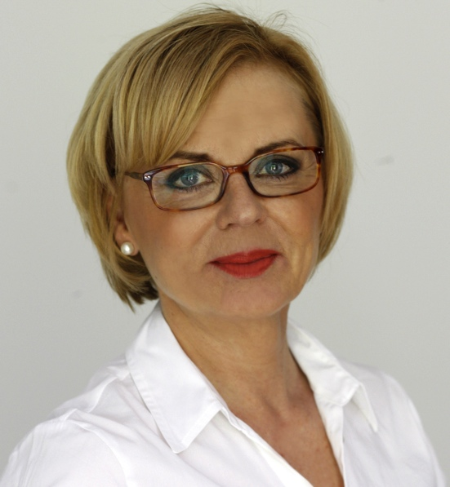 | TOIMINNANJOHTAJAN PALSTA  Omaishoitajan oikeus vapaaseen jää asianmukaisen lyhytaikaishoitopaikan puuttuessa liian monelta omaishoitajalta toteutumatta.  Omaishoidon tuen sopimuksen tehneellä omaishoitajalla on oikeus – lisäisin jopa velvollisuus, vähintään kolmen vuorokauden vapaaseen kuukaudessa, mikäli hän on hoitoon sidottu ympärivuorokautisesti.

Oikeus vapaaseen on myös omaishoitajalla, jonka hoidettava viettää kodin ulkopuolella vähäisen osan vuorokaudesta. Tällä tarkoitetaan keskimäärin 5-7 tuntia arkipäivisin esimerkiksi päivätoiminnassa, kuntoutuksessa tai opiskelemassa. Lakisääteisen vapaan lisäksi kunta voi myöntää kaikille omaishoidontuen saajille enemmän vapaata ja alle vuorokauden mittaisia virkistysvapaita. Lakisääteiset vapaat tai virkistysvapaat eivät saa vähentää tukipalkkion määrää.
Vapaan toteutuminen on ehdottoman välttämätöntä omaishoitajan jaksamisen turvaamiseksi. Huomattavan usein omaishoitajien yhteydenotot sisältävät huolen ja murheen siitä, että omaishoitaja on jopa vuoden ajalta jäänyt ilman kolmen vuorokauden ympärivuorokautista vapaata. Lähes aina syy on ollut hoidettavalle sopimaton lyhytaikaishoitopaikka.
Henkilöt, joiden toimintakyky on alentunut ja joita hoidetaan kotona eivät ole homogeeninen ryhmä. On vammautuneita henkiöitä, mutta vamma ja sen hoito ei ole aina samanlaista. Eri sairaudet ja eri ikäiset ihmiset tarvitsevat erilaista hoitoa. Henkisesti hyväkuntoisen, mutta fyysisen toimintakykynsä menettäneen ja muistisairaan henkilön hoito on kovin erilaista. Muistisairaalla voi olla myös fyysisiä sairauksia, jotka vaativat hoitohenkilökunnalta ammattitaitoa. Hoidon tarve on aina yksilöllinen. Hyvä hoito on kuitenkin turvattava kaikissa tilanteissa.
Mitä sitten tapahtuu kun lyhytaikaishoito ei toteudu toivotulla tavalla? Usein hoitojaksosta luovutaan kokonaan tai omaishoitajat käyttävät palveluseteliä, mikä oikeuttaa ainoastaan päiväsaikaan toteutettavaan hoitoon.
Palvelujen asiakaslähtöisyydestä ja valinnanvapaudesta puhutaan kaiken aikaa. Omaishoitajien vapaan aikainen hoito tulee jatkossa toteuttaa siten, että omaishoitajalla ja hänen hoidettavallaan on mahdollisuus valita hoitotilanteeseen parhaiten sopiva lyhytaikaishoitopaikka. Yhtenä vaihtoehtona on mahdollistaa palvelusetelin käyttö ympärivuorokautiseen hoitoon. Valinnanvapautta voidaan myös lisätä tarjoamalle lyhytaikaishoitoa hoitopaikoissa, joissa osaaminen vastaa hoidon tarvetta.
Otattehan yhteyttä – olemme täällä teitä varten!
Hyvää kevättä ja jaksamista toivottaen Kristiina
PS. Tiesittekö, että väestöstä n. 6% on omaishoitajia, siis yli 15 000 espoolaista huolehtii läheisestään, joka itse ei selviydy arjessaan. Hyvin usein saan kuulla, että yleisesti luullaan, että yhdistyksemme on ainoastaan heitä varten, jotka saavat omaishoidon tukea. Näin ei ole. Me olemme apuna kaikille omaishoitajille, niin työssäkäyville omaishoitajille, etäomaishoitajille ja kaikille heille, jotka auttavat ja hoitavat apua tarvitsevaa omaistaan tai läheistään. Myös entiset omaishoitajat ovat meille tärkeitä. Heidän kokemusasiantuntijuutensa koituu monen omaishoitajan hyödyksi. Viettehän tätä tietoa hyvät jäsenemme eteenpäin.
OMA TUKI –HANKKEEN KUULUMISIA

Nelivuotisen RAY-rahoitteisen Oma Tuki -hankkeen neljäs ja tällä erää viimeinen toiminta-vuosi on käynnistynyt. Hankkeen tavoitteena on ollut edistää työssäkäyvien omaishoitajien työhyvinvointia ja työssäjaksamista kehittämällä keinoja työn ja omaishoidon yhdistämiseen sekä tehdä tunnetuksi tähän liittyviä hyviä käytäntöjä ja toimintamalleja. Osaa toiminnoista vielä kehitetään, mutta hyviä käytäntöjä on jo otettu käyttöön kumppaniorganisaatioissa. Hankkeelle on tarkoitus hakea jatkorahoitusta RAY:lta.  Eräs hankkeen myötä toteutunut omaishoitajuustiedon lisäämisen ja tukemisen keino on työpaikan sisäiseen viestintäkanavaan, intranetiin toteutettu omaishoito-osio. Se on rakennettu jokaisen kumppaniorganisaation viestintästrategian mukaiseksi. Toteutuksen tavoitteena on helpottaa henkilöstön löytämistä tiedon ja tuen äärelle. Osiosta löytyy tietoa ja linkkejä sekä ko. organisaation, Espoon ja Kauniaisten Omaishoitajat ja Läheiset ry:n että yhteiskunnan tarjoamiin palveluihin ja tukimuotoihin.  Työeläkevakuutusyhtiö Elossa on syksyllä 2015 käynnistetty Ovet-omaishoitajavalmennus. Tavoitteena on valmennussarjan päätyttyä jatkaa vertaisryhmätoiminnan merkeissä. Vuoden 2016 aikana organisaatiossa tullaan toteuttamaan vaikutusten arviointi Haaga-Helian ammattikorkeakoulun opiskelijan opinnäytetyönä.  Espoon seurakuntayhtymän ja sovellustoimittaja Pieni Piiri Oy:n kanssa toteutettu kuvapuhelinpilotti on päättynyt. Kuvapuhelimen on kiistatta todettu helpottavan etäomaishoitoa sekä hoitajan että hoidettavan näkökulmasta. Turvallisuuden tunteen lisääntyminen on yksi merkittävä näköyhteyden tuoma etu. Tämä on tärkeä erityisesti silloin, kun suullinen kommunikaatio on haasteellista. Tällöin voidaan avuksi ottaa viittomat ja samalla tarkistaa kokonaistilannetta esimerkiksi hoidettavan vaatetuksen tai kodin järjestyksen osalta. Tekniikan toimivuus on aika ajoin tuottanut ongelmia, mutta kuuluvuusverkon kehittyessä tämäkin ongelma saatanee ratkaistua. Kuvapuhelinpilotti käynnistyy talven 2016 kuluessa myös Työeläkevakuutusyhtiö Elossa. | 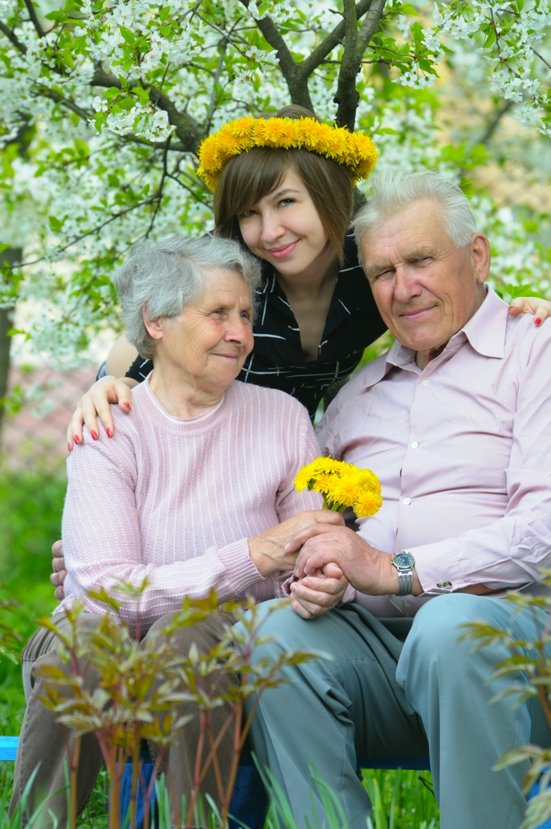  Kauniaisten osalta omaishoitajien tiedottaminen, valmennus, palveluneuvonta, vertais- ja virkistystoiminta sekä omaishoitokahvilat on yhteisellä sopimuksella siirretty toteutettavaksi kaupungin sosiaalitoimen kanssa.  Omaishoitotilanteen tunnistaminen ja sen tukeminen osana työssä jaksamista on merkittävä osa tämän päivän työelämää. Omaishoidon ja hoivavastuun yhteis-kunnallinen merkitys on suuri, joten kaikki toimenpiteet työssä jaksamisen tukemisessa ovat tärkeitä.  Teksti: Anna-Leena Solhagen

OMAISHOIDON TUEN HOITOPALKKIOT ESPOOSSA VUONNA 2016
VÅRDARVODEN INOM NÄRSTÅENDEVÅRDEN I ESBO ÅR 2016
1 Hoitoisuusryhmä/ Vårdberoendegrupp 1678,56 €
2 Hoitoisuusryhmä/ Vårdberoendegrupp 774,93 €
3 Hoitoisuusryhmä/ Vårdberoendegrupp 426,14 €
Hoitopalkkiota ei makseta, mikäli hoito keskeytyy yli viideksi (5) vuorokaudeksi kalenterikuukauden aikana (ei koske lakisääteistä vapaata) muusta kuin hoidettavan terveydestä johtuvasta syystä. Vuonna 2016 lakisääteisen vapaan ajan hoidosta peritään hoidettavalta asiakasmaksua 11,50€/vuorokausi. Palvelutalossa asuville ei omaishoidon tukea myönnetä.
Om vården avbryts för en längre tid än fem (5) dygn per månad på grund omständigheter som gäller närståendevärdaren, men inte tillskrivs hälsan, utbetalas inte vårdarvode för de dagar vården avbryts (gäller ej lagstadgadledighet). Från och med år 2016 är klientavgiften för vården av den vårdbehövande under närståendevårdarens lagstadgande ledighet till 11,50€/dygn. Om vårdbehövande bor på serviceboende betalas inte vårdbidrag.
Tiedustelut/ Upplysningar:
Yli 50-vuotiaat asiakkaat / Klienter som fyllt 50 år  Kotihoito, keskitetyt palvelut, omaishoidontuki  Hemvårdens centraliserade tjänster  Stöd för närståendevård  Asemakuja 2 C, PL/BP 2308  02070 Espoon kaupunki/Esbo stad  - 09 8163 3333 arkisin/vard. klo 9–15  - kotihoito.keskitetytpalvelut@espoo.fi | Alle 50-vuotiaat asiakkaat / Klienter under 50 år  Vammaispalvelun palvelukeskus, omaishoidontuki  Handikapptjänstens servicecenter  Stöd för närståendevård  Kamreerintie/Kamrersvägen 2 A, 4 krs. PL/PB 2513  02070 Espoon kaupunki/Esbo stad  - 09 8164 5285 arkisin/vard. klo 9-11  - vammaispalvelut@espoo.fi

SENIORINEUVONTA ESPOOSSA
SENIORRÅDGIVNINGEN I ESBO

Sosiaali- ja terveystoimi antaa seniorineuvontaa Matinkylässä, osoitteessa Nelikkokuja 3.
Palvelemme maanantaista torstaihin klo 10–15 numerossa 09 816 30265. Henkilökohtaista neuvontaa varten suosittelemme sopimaan ajan etukäteen.

Seniorin palveluoppaan voi noutaa seniorineuvonnasta, yhteispalvelupisteestä tai palvelukeskuksista.
Sen voi myös ladata suoraan verkosta osoitteesta
www.espoo.fi/materiaalit/sosiaali_ja_terveyspalvelut/verkkolehti/senioriopas/

Seniorrådgivningen ger råd och information om tjänster för äldre i Mattby må-tors kl. 10-15. Besöksadressen är Fjärdingsgränden 3, gatuplanet, MereoMattby (ingång på Fjärdingsvägens sida). Telefon 09 816 30265.
För personlig service rekommenderas att beställa besökstid.

Seniorguiden kan hämtas från seniorrådgivningen, samservicen eller servicecentraler. Den kan även laddas från nätet www.espoo.fi/materiaalit/sosiaali_ja_terveyspalvelut/verkkolehti/seniorguide

ESPOON MUISTINEUVOJAT
MINNESRÅDGIVNINGEN I ESBO

- Etelä-Leppävaara, Mäkkylä puh. 043 824 9320
- Pohjois-Leppävaara, Lintuvaara puh. 046 877 2682
- Kilo, Karakallio, Viherlaakso puh. 043 824 8453
- Espoon keskus puh. 043 824 8653
- Pohjois-Tapiola puh. 043 824 8656
- Kalajärvi puh. 043 824 9320
- Etelä-Tapiola puh. 046 877 2681
- Matinkylä-Olari puh. 043 824 8655
- Espoonlahti puh. 043 824 8649
puh. 043 825 2089
- Svensktalande klienter tel. 046 877 2682

GERIATRIAN POLIKLINIKKA
GERIATRISKA POLIKLINIKEN
Geriatrian poliklinikka: Puolarmetsän sairaala, Puolarinportti 1
Postiosoite: PL 2700, 02070 Espoon kaupunki.
Muistipoliklinikalle pääsee lääkärin lähetteellä. Muistitutkimuksiin pääsystä saa neuvoa toimiston puhelinnumerosta 09 816 47422.
Geriatriks poliklinik i Bolarskog sjukhus, Bolarsporten 1.
Postadress: PB 2700, 02070 Esbo stad.
Det behövs läkarremiss till geriatriska polikliniken. Mera information om minnesundersökningar,
tel. 09 816 47422.
**************************************************************************************
OMAISHOIDON TUEN HOITOPALKKIOT KAUNIAISSA VUONNA 2016
VÅRDARVODEN INOM NÄRSTÅENDEVÅRDEN I GRANKULLA ÅR 2016
1 Hoitoisuusryhmä/Vårdberoendegrupp 1666,40 €
2 Hoitoisuusryhmä/Vårdberoendegrupp 769,31 €
3 Hoitoisuusryhmä/Vårdberoendegrupp 423,05 €
Tiedustelut:
Kotihoidon ohjaaja 09 5056461 (klo 12-13)
Palveluohjaaja 09 5056 456
Kauniaisten kaupunki järjestää terveyteen liittyvää seniorineuvontaa (seniorineuvola) torstaisin klo 12 – 13, puh. (09) 505 6462. Käyntiosoite: Kauniaisten terveyskeskus, Asematie 19, 02700 Kauniainen. Tietoa Kauniaisten vanhuspalveluista saat numerosta (09) 505 6360.

Information:
Hemvården tel. 09 505 6462 kl 12-13
Servicehandledare för hemvård tel. 09 505 6461 kl 12-13

 | Tiesitkö, että muistisairaalla on oikeus saattajaan Helsingin Seudun Liikenteen, HSL:n Helsingin, Espoon, Kauniaisten, Kirkkonummen, Vantaan, Keravan ja Sipoon joukkoliikenteessä? |  | Lisätietoja Uudenmaan Muistiluotsilta  puhelin 0400 364 453.  Ota yhteyttä!
********************************************************************************

KEIKKA-APU TILAPÄISEEN AVUNTARPEESEEN

Keikka-apu on tarkoitettu kotona asuvien ikä-ihmisten tilapäiseen avuntarpeeseen.

Tukea, apua ja seuraa voi pyytää vaikkapa ostoreissuille, kirjasto- tai lääkärikäynneille, puutarhatöiden tekemiseen tai yhteiseen lehdenlukutuokioon. Auttaja on tehtävään koulutettu, vapaaehtoistyöntekijä. He eivät kuitenkaan tee mitään hoidollisia toimenpiteitä eivät auta esim. siirtymisissä.

Palvelun voi saada molemmilla kotimaisilla kielillä.

Keikka-avun taustalla on useita toimijoita kuten Espoon Järjestöjen Yhteisö ry, Espoon seurakunnat, Espoon kaupungin vanhusten palvelut sekä SPR:n Espoon ystävävälitys.

Lisätietoja Keikka-avusta antaa koordinaattori Milla Koski, puhelin 050 381 0999
ja sähköposti keikka@ejy.fi.

********************************************************************************
GRANIN LÄHIAPU OMAISHOITAJAN TUKENA

Kauniaisten kaupunki on kehittänyt toimivan käytännön kauniaislaisten omaishoitajien tueksi, jossa voittoa tavoittelematon palvelujärjestö Granin Lähiapu välittää omaishoitoperheeseen avustajan. Menettely mahdollistaa omaishoitajalle pienen hengähdystauon tai pääsyn hoitamaan omia asioitaan. Kaupunki maksaa menettelystä aiheutuvat kulut Granin Lähiavulle.

Kauniaisissa kokoontuu myös omaishoitajille suunnattuja kerhoja, joista lisätietoja saa Granin Lähiavusta, puhelin 040 518 9281. Toimisto (Leankuja 4) on avoinna arkisin klo 9-13.

VAMMAISEN PYSÄKÖINTILUVAN HAKEMISEEN MUUTOKSIA

Vammaisen pysäköintilupaa haetaan 1.1.2016 lähtien Ajovarman palvelupisteestä (www.ajovarma.fi). Lupa postitetaan asiakkaalle kotiin. Poliisi sekä julkiset ja yksityiset pysäköinninvalvojat vastaavat pysäköintilupien oikeanlaisesta käytöstä ja valvonnasta jatkossakin kuten tähän asti.
Kenelle lupa voidaan myöntää?
Vammaisen pysäköintiluvan saantiperusteisiin ei tule muutoksia. Lupa myönnetään hakijalle, jolla on luvan saannin edellytykset täyttävä haitta. Näitä ovat:
- sairaudesta, viasta tai vammasta johtuvaa haitta, joka estää henkilöä kävelemästä ja joka kokonaisuu- dessaan tarkastellen kuuluu tapaturmavakuutuslain 18 a §:n perusteella vähintään haittaluokkaan 11
- näön tarkkuus paremmassa silmässä on enintään 0,1 tai tarkkuus on näkökykyä kokonaisuudessaan arvioiden vähintään tapaturmavakuutuslain 18 a §:n haittaluokan 17 mukainen
- lupa voidaan myöntää myös vaikeasti vammaisen henkilön kuljettamista varten, jos kuljetettavalla on säännöllinen ja usein toistuva kuljetustarve eikä hän selviydy kuljetuksen jälkeen ilman saattajaa
Pysäköintiluvan myöntämistä varten otetaan käyttöön erillinen lääkärinlausuntolomake lupien myöntämisen selkeyttämiseksi. Edellytysten täyttymisen arvioi lääkäri.
Lupaa voi hakea myös Trafin sähköisistä asiakaspalveluista alkuvuodesta 2016.
Uusista vammaisten pysäköintiluvista aletaan ylläpitää valtakunnallista rekisteriä. Aiemmin myönnettyjä lupia ei kuitenkaan siirretä, vaan näitä tietoja säilytetään jatkossakin poliisilaitosten omissa arkistoissa.

Pysäköintilupien ulkonäkö muuttuu

Vuoden 2016 alusta myönnettävien pysäköintilupien kääntöpuolella ei enää ole luvanhaltijan valokuvaa eikä allekirjoitusta.

Jos pysyvän vamman perusteella myönnetty pysäköintilupa on päättymässä, uusi lupa myönnetään aikaisemman pysäköintiluvan perusteella. Tällöin aikaisempi pysäköintilupa pitää esittää hakemuksen jättämisen yhteydessä. Muussa tapauksessa vaaditaan uusi lääkärinlausunto uuden pysäköintiluvan myöntämiseksi. Pysäköintiluvan tiedot voidaan tarvittaessa myös tarkistaa luvan myöntäneeltä poliisilaitokselta.

Poliisin ennen 1.1.2016 myöntämät luvat ovat voimassa lupaan merkityn voimassaoloajan mukaisesti.

Vapautus ajoneuvoverosta

Vapautusta ajoneuvoverosta voi jatkossa hakea samalla, kun hakee vammaisen pysäköintilupaa. Pelkkää verovapautusta Ajovarmasta ei kuitenkaan voi hakea. Vapautusta ajoneuvoverosta tulee hakea kolmen vuoden kuluessa pysäköintiluvan myöntämisestä.

Jos henkilöllä on jo vammaisen pysäköintilupa, verovapautusta haetaan Trafista samalla tavalla kuin tähänkin asti eli postittamalla hakemus Trafiin tai hakemalla vapautusta sähköisesti Suomi.fi -palvelun kautta.
Vuoden 2016 aikana tulee mahdolliseksi hakea vapautusta ajoneuvoverosta myös Trafin sähköisen asiointipalvelun kautta. Palvelun käyttöönoton tarkemmasta aikataulusta tiedotetaan myöhemmin.

Lisätietoja verovapautuksen hakemisesta saa Trafin ajoneuvoveroneuvonnasta 029 534 5125 (pvm/mpm), arkisin klo 8.00–18.00 tai osoitteesta www.trafi.fi/ajoneuvovero.

SIIVOUSPALVELUA OMAISHOITAJILLE

Espoon kaupunki tarjoaa ilmaista siivouspalvelua omaishoitajien tueksi. Yli 65-vuotiaile omaishoitajille myönnetään siivousapua yksi tunti kuukaudessa. Tunteja on myös mahdollista säästä ja käyttää jälkikäteen useamman tunnin erässä. Ennakkoon niitä ei voi käyttää. Palvelu on käytettävä omaishoidontuen päätöksen ollessa voimassa.

Siivouspalvelu tilataan lomakkeella, joita saa kotihoidon keskitetyistä palveluista,
puhelin 09 816 33333 (arkisen klo 9-15). Palveluntuottajan voi valita palvelutuottajalistalta.

********************************************************************************

VALMISTAUTUMINEN HOITO- JA PALVELUSUNNITELMAAN

Hoito- ja palvelusuunnitelman huolellinen laatiminen on erittäin tärkeää. Seuraavilla kysymyksillä voi valmistautua suunnitelman tekoon viranomaisten kanssa.

  - Pohtikaa millaisia palveluja ja tuen tarpeita omaishoitotilanteessanne on? Miettikää myös mikä on niiden tärkeysjärjestys.
  - Millaisia toiveita teillä on niiden toteuttamiseksi?
  - Oletteko tyytyväisiä nykyisiin palvelu- ja tukitoimiin?
  - Minkälaisissa asioissa koette tarvitsevanne tietoa, koulutusta ja ohjausta?
  - Miten haluaisitte hoito- ja palvelusuunnitelman tehtävän, missä ja kenen kanssa? Mukaan neuvotteluun voi pyytää myös läheisen, omaisen, tukihenkilön tai muun haluamanne henkilön.
  - Onko jotain erityistä mitä haluaisitte selvittää tai kysyä ennen varsinaisen suunnitelman tekoa?

Kysy lisää! Tiedusteluihin vastaa Kristiina Mustakallio, puhelin 040 531 0990

HOIVAPASSI
Hoivapassi on eräänlainen vapaamuotoinen hoitotahto, jota voi käyttää hoidon helpottamiseksi ja tiedon välittämiseksi hoitaville henkilöille heidän työvuoroistaan riippumatta. Valmiiseen lomakkeeseen kirjataan hoidollisten tietojen lisäksi hoidettavan mieltymyksiä, tapoja ja tottumuksia sekä hänen taustaansa ja harrastuksiinsa liittyviä tietoja. Yöpöydällä tai hoidettavan lähellä säilytettävää lomaketta voi hyödyntää kaikenikäisten hoitamisessa.
Hoivapassi on syntynyt aktiivisen omaishoitajan aloitteesta ja sen ovat lopulliseen muotoonsa työstäneet Etelä-Karjalan Omaishoitajat ja Läheiset ry:n projektityöntekijät.
Lomakkeita saa Eskan toimistolta, puhelin 050 528 4224.

ASUMISOPAS IKÄIHMISILLE
Yhä useampi ikäihminen asuu kotonaan. Kotona voi asua toimintakyvyn heikkenemisestä huolimatta. Kotihoidon palvelut ja kodin muutostyöt ovat esimerkkejä keinoista, joilla kotona asumista voidaan tukea.  Espoon sosiaali- ja terveystoimen julkaisemasta asumisoppaasta löytyy ajantasaista tietoa erilaisista asumismuodoista, hoiva-asumisesta ja pitkäaikaishoidosta sekä erilaisista asumisen tukimuodoista. Vuonna 2015 päivitetyn oppaan voi noutaa yhteispalvelupisteistä, palvelukeskuksista ja seniorineuvonnasta. Sen voi myös ladata verkosta osoitteesta www.espoo.fi/asumisopas.  Voimme pyydettäessä postittaa oppaan sinulle. Tiedusteluihin vastaa Kristiina Mustakallio, puh. 040 531 0990 | 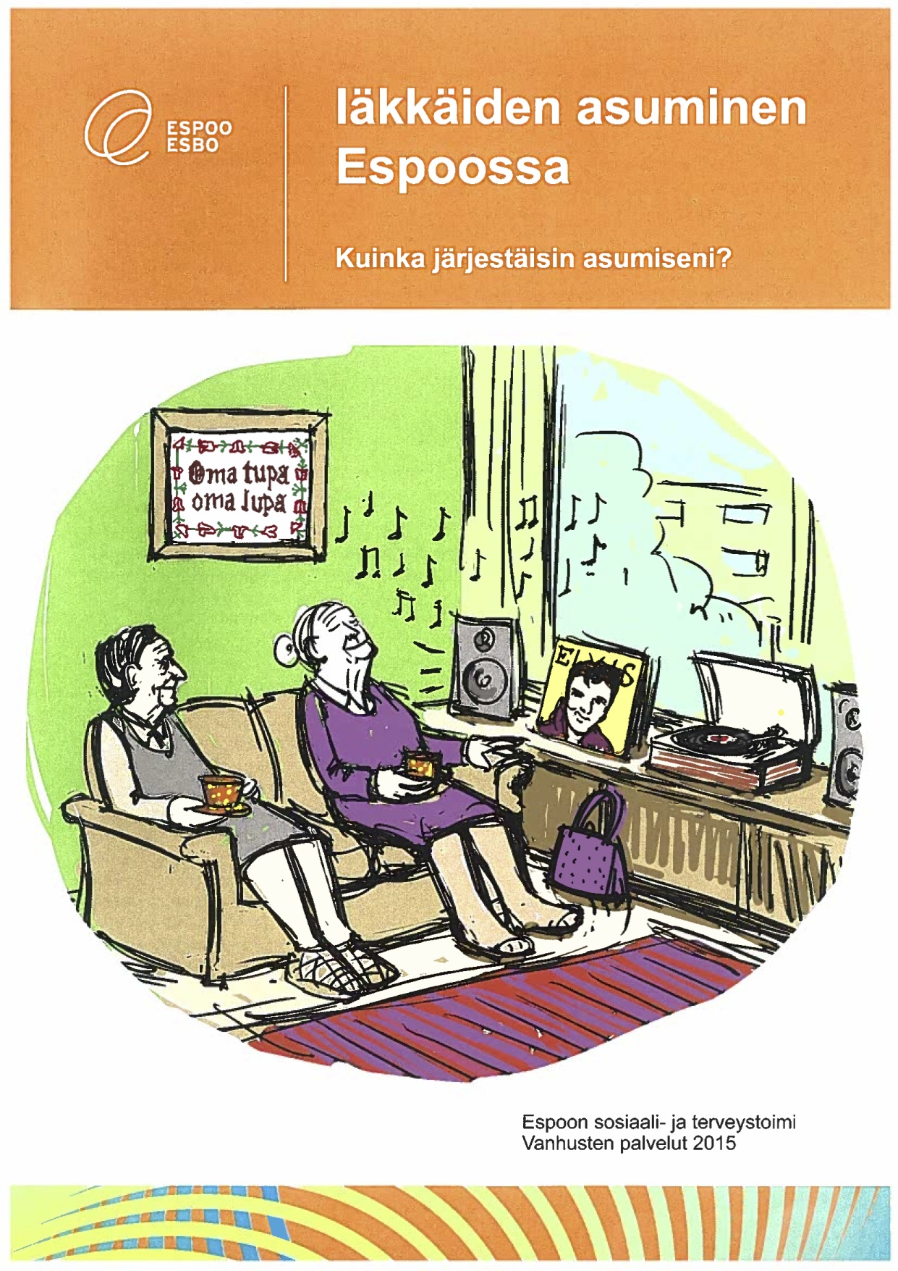
****************************************************

SENIORI365.FI ON PALVELUJEN KOHTAAMISPAIKKA!

Laurea-ammattikorkeakoulun opiskelijoiden kehittämä ja ylläpitämä palvelu täydentyy jatkuvasti.
Viime vuonna avatulla sivustolla kohtaavat seniorit, heidän omaisensa sekä palveluntarjoajat kuten yritykset, julkiset ja kolmannen sektorin toimijat ja opiskelijat.

Palvelut ja tuotteita tarjoavat yritykset on koottu selkeästi yhteen paikkaan. Se auttaa sopivan palvelutarjoajan löytämistä. Käy tutustumassa www.seniori365.fi

****************************************************

LEIJONALUURI KUUNTELEE

Leijonaluuri tarjoaa tukea, keskusteluapua ja neuvoja erityislasten vanhemmille yli lasten diagnoosirajojen sekä tukee vanhempia, joilla ei lapsen sairauden tai vamman vuoksi ole mahdollista saada tukea kodin ulkopuolelta. Leijonaluuriin soittamalla voi myös purkaa huolensa anonyymisti.

Leijonaluuri auttaa, kun vanhemmat eivät tiedä mitä tehdä tai keneen ottaa yhteyttä erityslapsiperheen arjen haasteissa. Vastaajat ovat koulutettuja vertaisvastaajia ja itsekin erityislasten vanhempia, joilla on voimavaroja ja halua auttaa muita samankaltaisessa elämäntilanteessa olevia vanhempia.

Leijonaemot ry on valtakunnallinen erityislasten vanhempien jaksamista ja hyvinvointia tukeva järjestö. Leijonaluuri kuuluu osana yhdistyksen tarjoamiin erityislapsiperheille suunnattuihin palveluihin.
Puhelin 045 869 8335. Palvelu on maksutonta.

KOTITALOUSVÄHENNYS HOITO- JA HOIVATYÖSTÄ

Tavanomaista hoiva- ja hoitotyötä on lasten, vanhusten ja vammaisten peseminen, pukeminen, syöttäminen ja muu hoito.
Hoiva- ja hoitotyötä on myös henkilön avustaminen kaupassa, läksyjen avustaminen tai pankissa ja apteekissa asiointi.

Edellytykset
- työ kohdistuu itseensä tai samassa taloudessa asuvaan henkilöön
- työ tehdään kotona tai vapaa-ajan asunnolla

Vähennystä ei saa
- terveyden- ja sairaudenhoitopalveluista, joista ei makseta arvonlisäveroa. Tällaisia palveluita ovat muun muassa työt, jotka lääkäri, sairaanhoitaja, fysioterapeutti tai hieroja tekee.
- kotitalouspalveluista, jotka työnantaja antaa luontoisetuna työntekijälleen
- samasta työstä, jota varten on saatu omaishoidon tukea, lasten kotihoidon tai yksityisen hoidon tukea tai työnantajalle maksettavaa palkkatukea.
- työstä, jota varten on saatu kunnan myöntämä sosiaali- ja terveydenhuollon palveluseteli
Edellä mainitut tuet ja palveluseteli eivät estä vähennystä muissa kuin niissä töissä, joita varten tuki on saatu. Esimerkiksi illalla tapahtuva lastenhoito oikeuttaa vähennykseen, jos kotihoidontukea on saatu päivällä tapahtuvaa hoitoa varten.

Palveluasumisen vaikutus kotitalousvähennykseen
Palvelutalossa, hoivakodissa, senioritalossa tai ryhmäkodissa asuva saa kotitalousvähennyksen kuten muutkin. Vähennykseen oikeuttava työ on tehtävä henkilön yksityisesti hallitsemissa tiloissa. Laitoshoidon maksuista tai peruspalvelumaksuista ei saa vähennystä. Myöskään turvapalvelut eivät ole vähennyksen piirissä.

Ei vähennystä, jos maksun saajana on kunta
Jos kunta on antanut palvelusetelin tai muun maksusitoumuksen tehtyyn työhön, ei kotitalousvähennystä saa edes maksetustakaan osasta. Tämä johtuu siitä, että kunnat eivät ole tuloverovelvollisia oman kuntansa alueella harjoittamastaan toiminnasta.
Kunnan palvelut eivät oikeuta vähennykseen. Vähennystä ei saa vaikka työn olisi tehnyt yksityinen palvelutalo tai palvelutalo, joka toimii yleishyödyllisenä yhteisönä, jos maksu maksetaan kunnalle tai kaupungille.
---------------------------------------------------------------------------------------------------------------------------------------------------------------
Espoon kaupunki tiedottaa omaishoitajille
Omaishoitajille maksuton uinti- ja kuntosalietu
Omaishoitajat pääsevät vuoden 2016 alusta alkaen maksutta uimahalleihin ja kuntosaleille Espoossa. Liikuntaetu tukee monipuolisesti omaishoitajien fyysistä, psyykkistä ja sosiaalista jaksamista. Omaishoitajat ovat hoidettavan omaisia tai muita hoidettavalle läheisiä henkilöitä, jotka saavat Espoon kaupungilta omaishoidontukea. Edun saavat omaishoitajat, joiden hoidettavana on espoolainen. Edun saa esittämällä omaishoidontuen maksusta saatavan palkkalaskelman uinti- tai kuntosalikäyntejä ostettaessa.
------------------------------------------------------------------------------------------------------
Omniassa (Kirkkokatu 16) järjestetään myös omaishoitajien virkistyspäivä kevään aikana. Aiemmin mukana olleet saavat kutsun, kun ajankohta on vahvistettu. Lisätietoja saa myös Seniorineuvonnasta, puh. 09 816 30 265 (klo 10-15).

DEN SVENSKA SAMTALSGRUPPEN
Den svenska samtalsgruppen träffas under våren i Hagalund, Köpmansvägen 6
- Onsdag den 20.1.2016 kl 14-15.30
- Onsdag den 17.2.2015 kl 14-15.30
- Onsdag den 16.3.2016 kl 14-15-30
- Onsdag den 13.4.2016 kl 14-15.30
- Onsdag den 11.5.2016 kl 14-15.30
I gruppen finns plats för nya - välkomna med!
Mera information: Ilse Vaenerberg
tel: 050 554 4806
email: ilse.vaenerberg@gmail.com
**************************************************

Vertaistuki on arvokas voimavara

Ammattilaisten tarjoaman hoidon, tiedon ja tuen lisäksi erityisesti muiden samassa elämäntilanteessa olevien ihmisten tarjoama vertaistuki auttaa arjessa selviytymisessä.
Vertaistuki perustuu samankaltaisten elämänkokemuksien ja elämänvaiheiden läpi eläneiden ihmisten keskinäiseen, kuulluksi ja ymmärretyksi tulemiseen sekä keskusteluun ja tukeen.
Espoon ja Kauniaisten alueella kokoontuu kolme suomenkielistä vertaisryhmää ja yksi ruotsinkielinen ryhmä. Suomenkielisten ryhmien kevään aikataulut ja ohjelmat löytyvät seuraavilta sivuilta.

MATINKYLÄN VERTAISRYHMÄ

Matinkylän ja Olarin omaishoitajien vertaisryhmä kokoontuu parittomien viikkojen maanantaisin Omenatarhan palvelutalolla klo 14.00 – 16.00. Osoite on Piispansilta 16 A/Nelikkokuja 3, 1. krs.

Ryhmää ohjaa Kristiina Mustakallio, puh. 040 531 0990.

18.1. Kevätkauden avajaiset,

1.2. Vertaistuki

15.2. Vertaistuki

29.2. Vertaistuki

14.3. Vieraanamme diakonissa
Ulla-Maija Kyrölä Olarin seurakunnasta

11.4. Vertaistuki

25.4. Vertaistuki

9.5. Vertaistuki

23.5. Vertaistuki

Tervetuloa mukaan!

TAPIOLAN VERTAISRYHMÄ

Tapiolan omaishoitajien vertaisryhmä kokoontuu parillisten viikkojen maanantaisin Unelma Tapiolassa (entinen Yhteisötupa), Kabinetti/Erkkeri klo 14.00 – 16.00. Osoite on Kauppamiehentie 6, 2. Krs.

Ryhmää ohjaa Kristiina Mustakallio, puh. 040 531 0990.

11.1. Kevätkauden avajaiset

25.1. Vertaistuki

8.2. Vertaistuki

22.2. Vertaistuki

7.3. Vertaistuki

21.3. Vertaistuki

4.4. Vertaistuki

18.4. Vertaistuki

2.5. Vertaistuki

16.5. Vertaistuki

Tervetuloa mukaan!

**************************************************

RYHMÄTOIMINTAA ENTISILLE OMAISHOITAJILLE

Entisten omaishoitajien ryhmä kokoontuu Leppävaaran palvelukeskuksessa,
Armas Launiksenkatu 9, 2. krs. Ensimmäinen tapaaminen torstaina 28.1.2016 klo 14.

Tiedusteluihin vastaa Kristiina Mustakallio, puhelin 040 531 0990.

OMAISHOIDONTUELLE ERILLINEN VEROKORTTI

Jos saat omaishoidon tukea, tarvitset sitä varten erillisen verokortin. Verokorttia varten tarvitaan tieto siitä,
mistä alkaen omaishoidon tukea aletaan maksaa ja paljonko tuki on kuukaudessa.
Toimita verokortti tuen maksajalle. Omaishoidon tuen veroprosentista tulee yleensä melko suuri, mutta eläkkeen veroprosentti pysyy ennallaan. Mahdollisen liikaa perityn veron saat takaisin veronpalautuksena.

****************************************************

POTILASVAKUUTUS LYHYTAIKAISHOITOJAKSOLLA

Omaishoidettavien intervallijaksoilla voi syystä tai toisesta tapahtua kaatumisia tai muita tapaturmia.
Yhdistykseen tulevat tiedustelut liittyvät usein kustannuksiin, jotka liittyvät tapaturmiin. Omaishoitajat ovat olleet epätietoisia, onko hoivapaikoissa tapaturmavakuutuksia asukkaille vai pitääkö/voiko omaishoitaja ottaa vakuutuksen hoidettavalleen erikseen.

Tiedustelimme asiaa Espoon kaupungin pitkäaikaishoitopäällikkö Elsa Pasmalta ja sain ystävällisen vastauksen hyvin pian. Vastaus kuului seuraavasti:

”Kysymyksesi on todella ajankohtainen ja olisi varmaan syytä valtakunnallisellakin tasolla hiukan selkeyttää ja yhdenmukaistaa esim. vakuutusyhtiöiden käytäntöjen osalta, millaisia vakuutuksia myöntävät. Ensisijaisestihan tapaturmat pitäisi pystyä ennaltaehkäisemään, mutta iäkkäiden ihmisten kaatumisia sattuu monipuolisesta ennaltaehkäisystä huolimatta valitettavasti niin kotona kuin hoiva-asumisessa.

Asumispalveluyksiköissä ei asukkaille oteta mitään erillisiä vakuutuksia kaatumisen tai tapaturman varalta. Jokainen hoivassa tapahtunut kaatumistapaus käsitellään tarvittaessa yksilöllisesti ja autetaan omaishoitajaa mm. erilaisten tukien/toimeentulotuen hakemisessa, mikäli hoito/kuntoutuskustannukset tapaturmasta aiheuttavat taloudellisia selviytymisongelmia. Ainahan vakuutus lienee hyvä olla olemassa myös kotona sattuvia tapaturmia varten”.

---------------------------------------------------------------------------------------------------------------------------------------------------------------
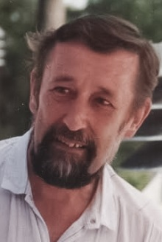
Luento- ja keskustelutilaisuudet PAINEHAAVOISTA jatkuvat!
Kokemusasiantuntija Seppo Aulilo kertoo ja keskustelee torstaina 21.1.2016 Espoon Järjestöjen Yhteisötalon Kabinetissa klo 17:30. Osoite: Kauppamiehentie 6, Tapiola
Tilaisuuksia on tarkoitus pitää kerran kuukaudessa siten, että viimeisin olisi toukokuussa. Kevään aikana
uutena aiheena keskustelut kystofikseista ja niihin liittyvistä kokemuksista.
Lisätietoja: Seppo Aulilo 040 7605858. painehaava@aulilo.net
Järjestäjä: Espoon ja Kauniaisten Omaishoitajat ja Läheiset ry

Espoon ja Kauniaisten Omaishoitajat ja Läheiset ry
sääntömääräinen kevätkokous
21.4.2016 klo 17.00-18.30

Paikka: Unelma Tapiola, Espoon Järjestöjen Yhteisö, Sali
Kauppamiehentie 6, 2 kerros, 02100 Espoo

TERVETULOA!
HALLITUS

***********************************************

TAPAHTUMIA KAUNIAISISSA

Omaishoitajien vertaistukitapaamiset Sebastoksessa, Kauniaistentie 11
- ke 27.1. klo 16-18
- ke 2.3. klo 16-18
- ke 30.3. klo 16-18
- ke 27.4. klo 16-18
- toukokuussa on retki

Tiedustelut
  - Granin Lähiapu 050 5189281
  - Diakonissa Pirjo Luoma 050 3017028
  - Diakon Catherine Granlund tfn. 050 439 3208

-------------------------------------------------------------------------------------------------------------------------------

Tapiolan ja Leppävaaran seurakunnan yhteinen Omaishoitajien ja läheisten virkistyspäivä Hvittorpissa torstaina 12.5.2016.

Tiedustelut ja ilmoittautumiset viimeistään keskiviikkona 27.4. Tapiolan diakoniasihteeri Arja Muhinille p.
09-8050 4433.

PÄÄSIÄISLOUNAS

Tervetuloa pääsiäislounaalle Pokrovan luostariin
(Elfvinginkuja 11,02420 JORVAS)
Keskiviikkona 6. huhtikuuta 2016 klo 11-13.30

Päivän ohjelma:
klo 9.30 bussikuljetus lähtee Leppävaarasta (Armas Launiksenkatu 9)
klo 9.50 bussikuljetus lähtee Tapiolasta ( Hotelli Gardenin edestä)
klo 10.20 bussikuljetus lähtee Omenatarhan palvelutalolta (Piispansilta 16 A)
klo 11.00 tutustuminen Pokrovan luostarin kirkkoon
klo 12.00 lounas, lohta moskovalaiseen tapaan, tilli-smetanakastiketta,
Pokrovan makea kahvileipä ja kahvi/tee
klo 13.00 mahdollisuus tehdä ostoksia luostarin putiikissa
klo 13.30 lähtö kotiin päin
Päivä on tarkoitettu sekä omaishoitajille että heidän hoidettavilleen.

Retken hinta 40 euroa.

Ilmoittautumiset pyydän tekemään maaliskuun alusta. Samalla kerron retken omavastuuosuuden. Soitathan Kristiina Mustakalliolle jos olet kiinnostunut tulemaan mukaan, puhelin 040 531 0990.
Kerro ilmoittautuessasi mahdollisen erikoisruokavaliosi. Muutokset ilmoittautumisiin toivon tehtävän viimeistään 30.3.2016.

Kuva: Gun Ainamo
Tunnelmia joululounaalta 21.12.2015 Bodomin kartanossa

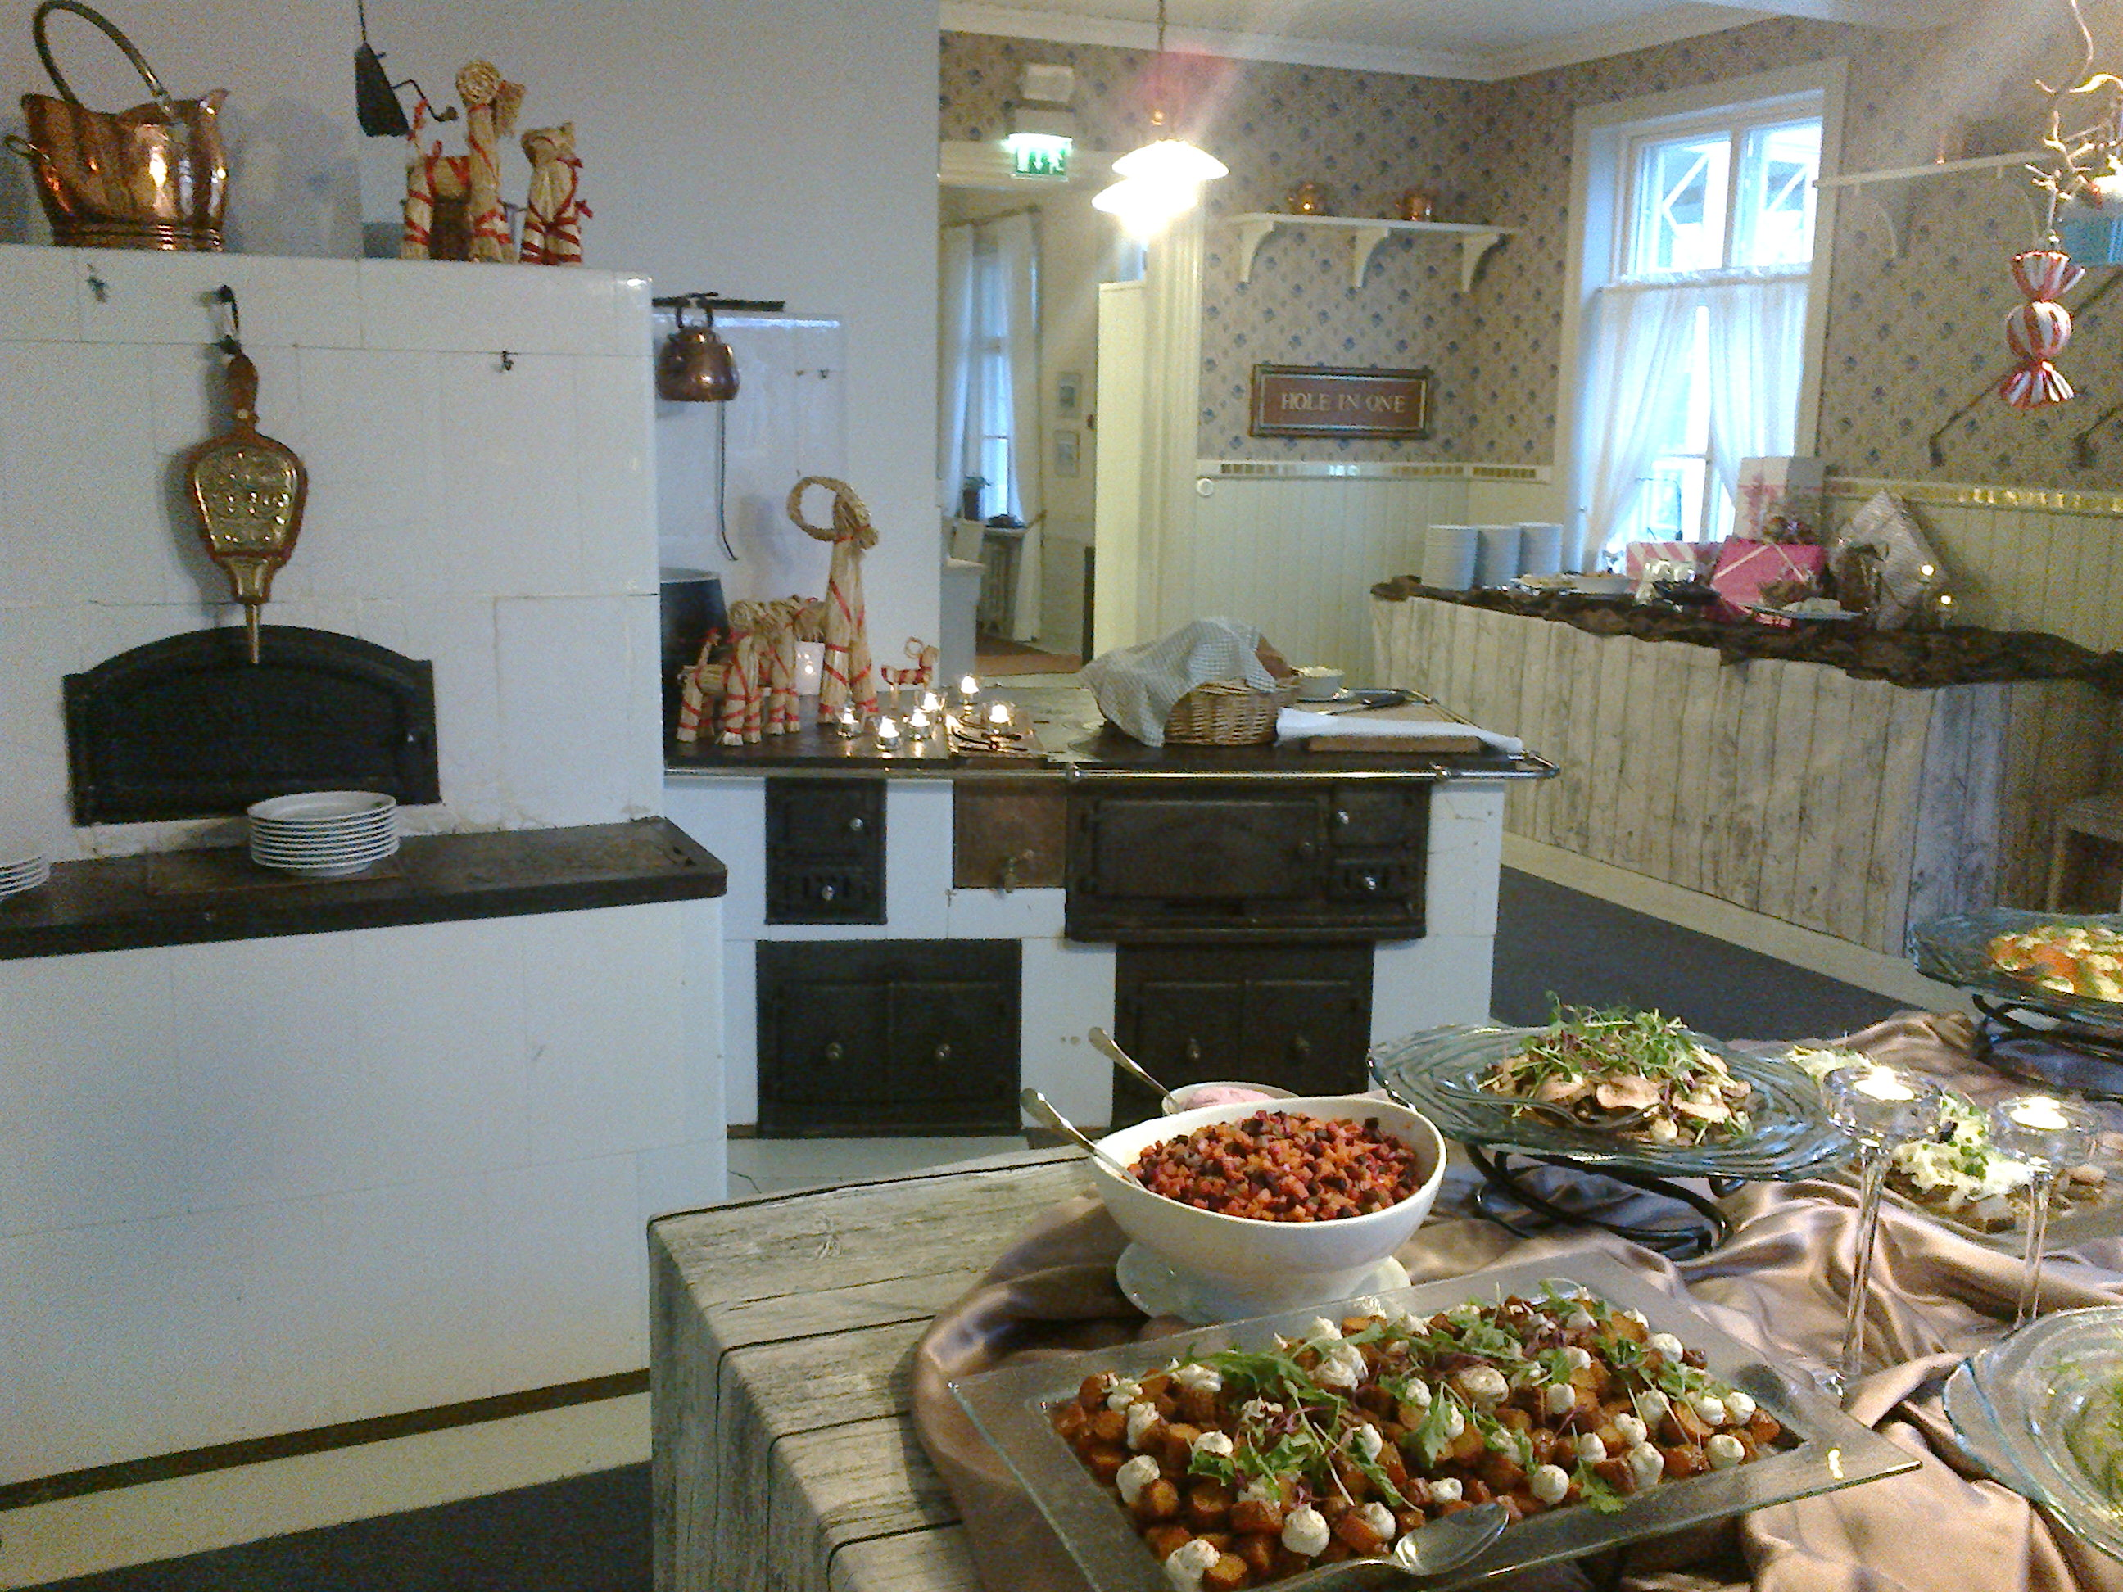 | 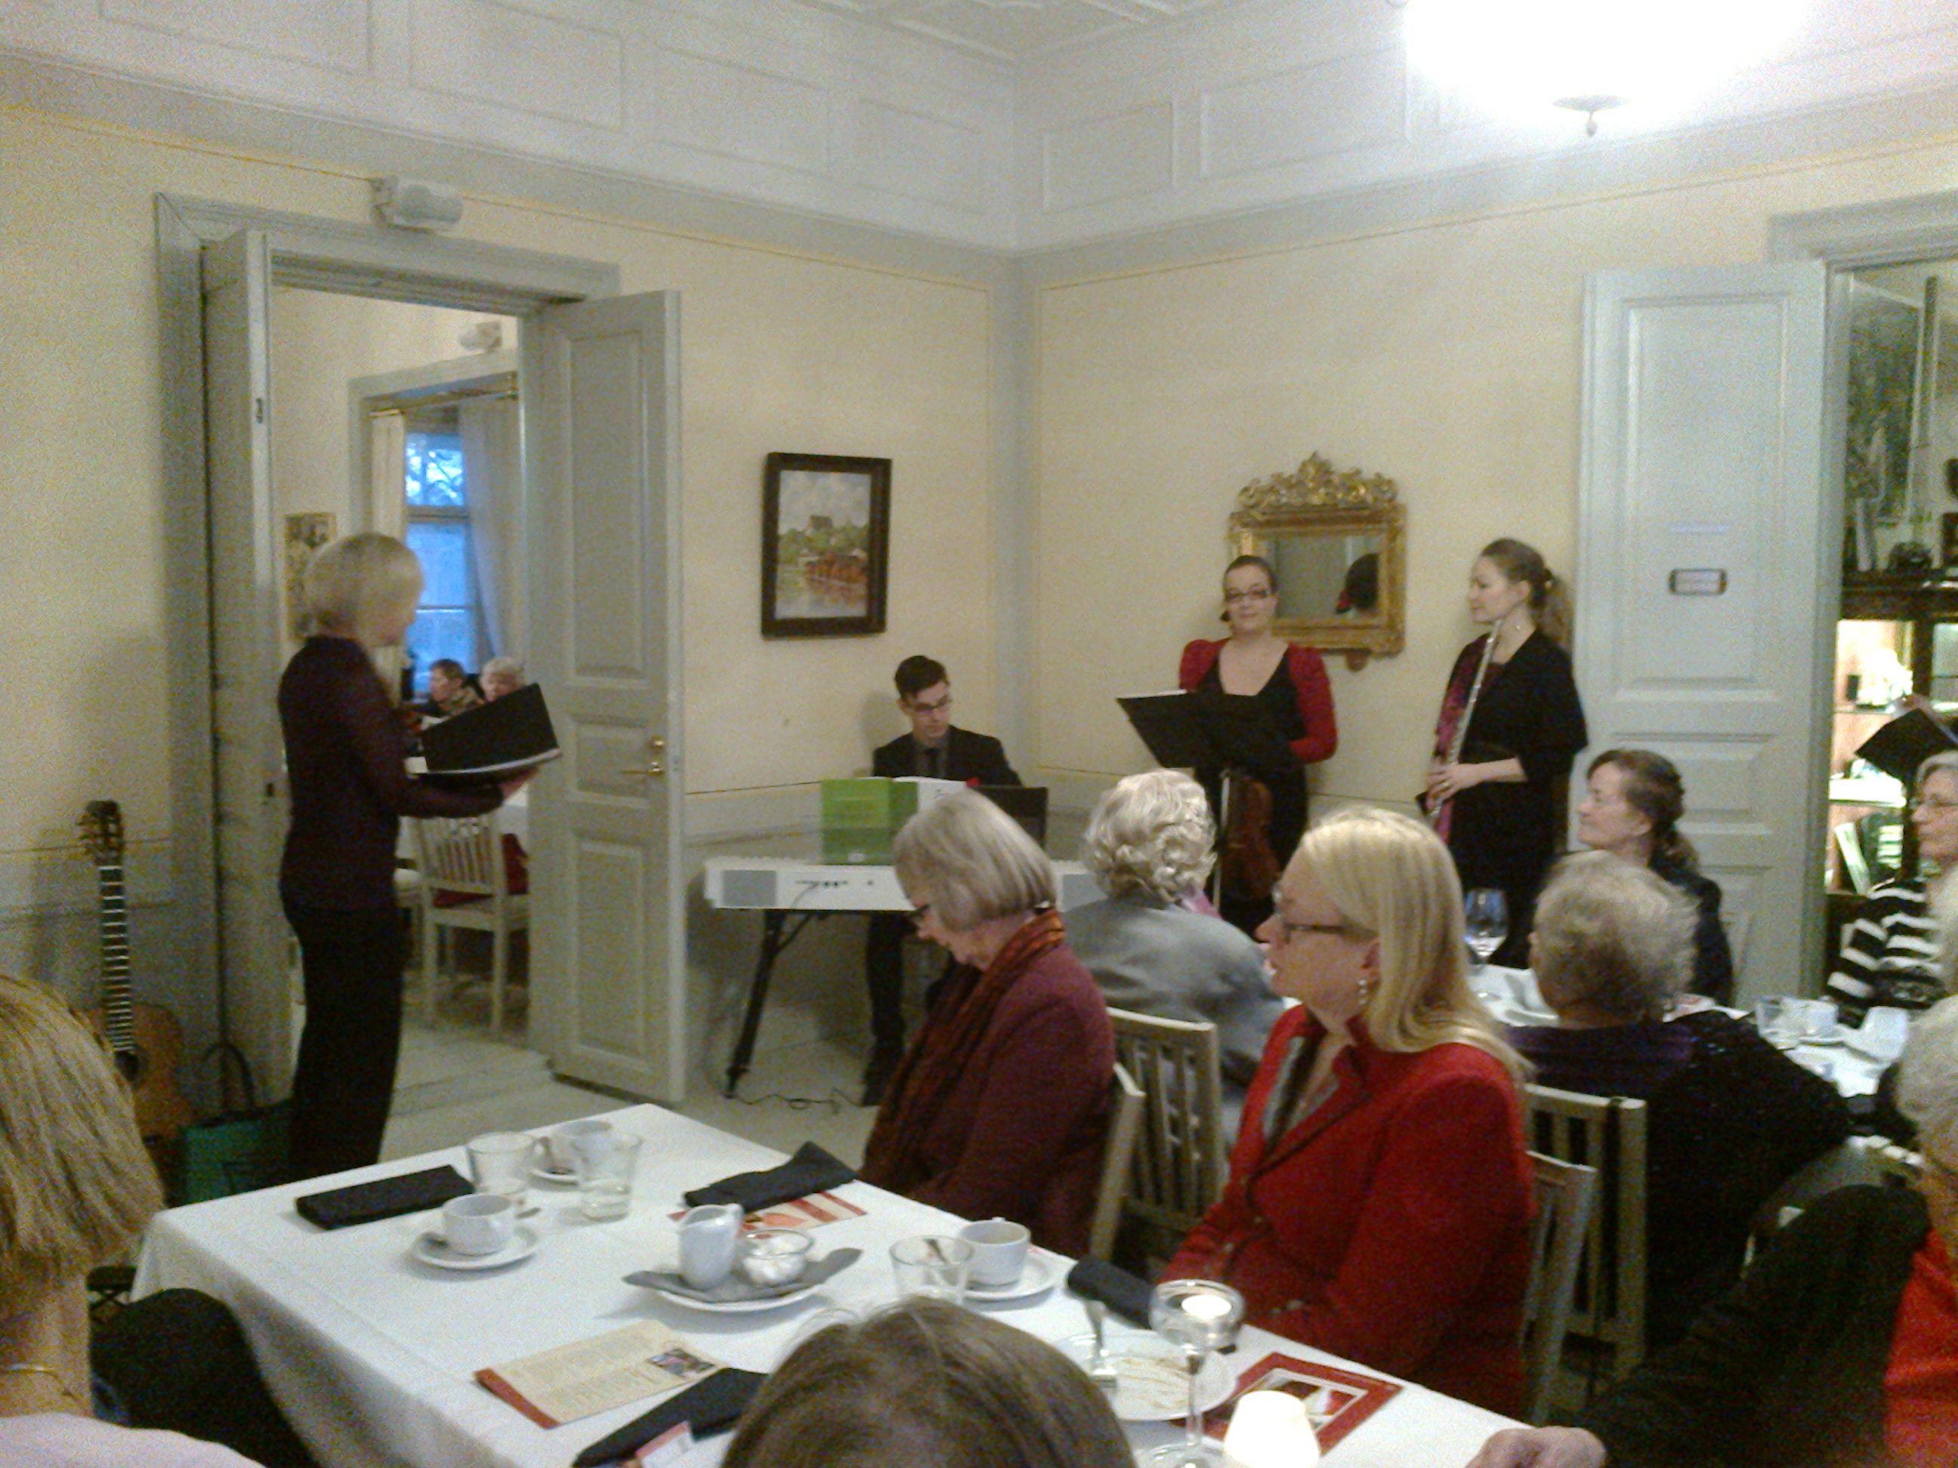

Kartanon kattaus on sekoitus korkealaatuisista raaka-aineista taidolla valmistettuja ja maistuvia herkkuruokia sekä hurmaavaa vanhanajan tyyliä. Hyvässä seurassa voi hetkeksi hengähtää omaishoitajan arjesta.

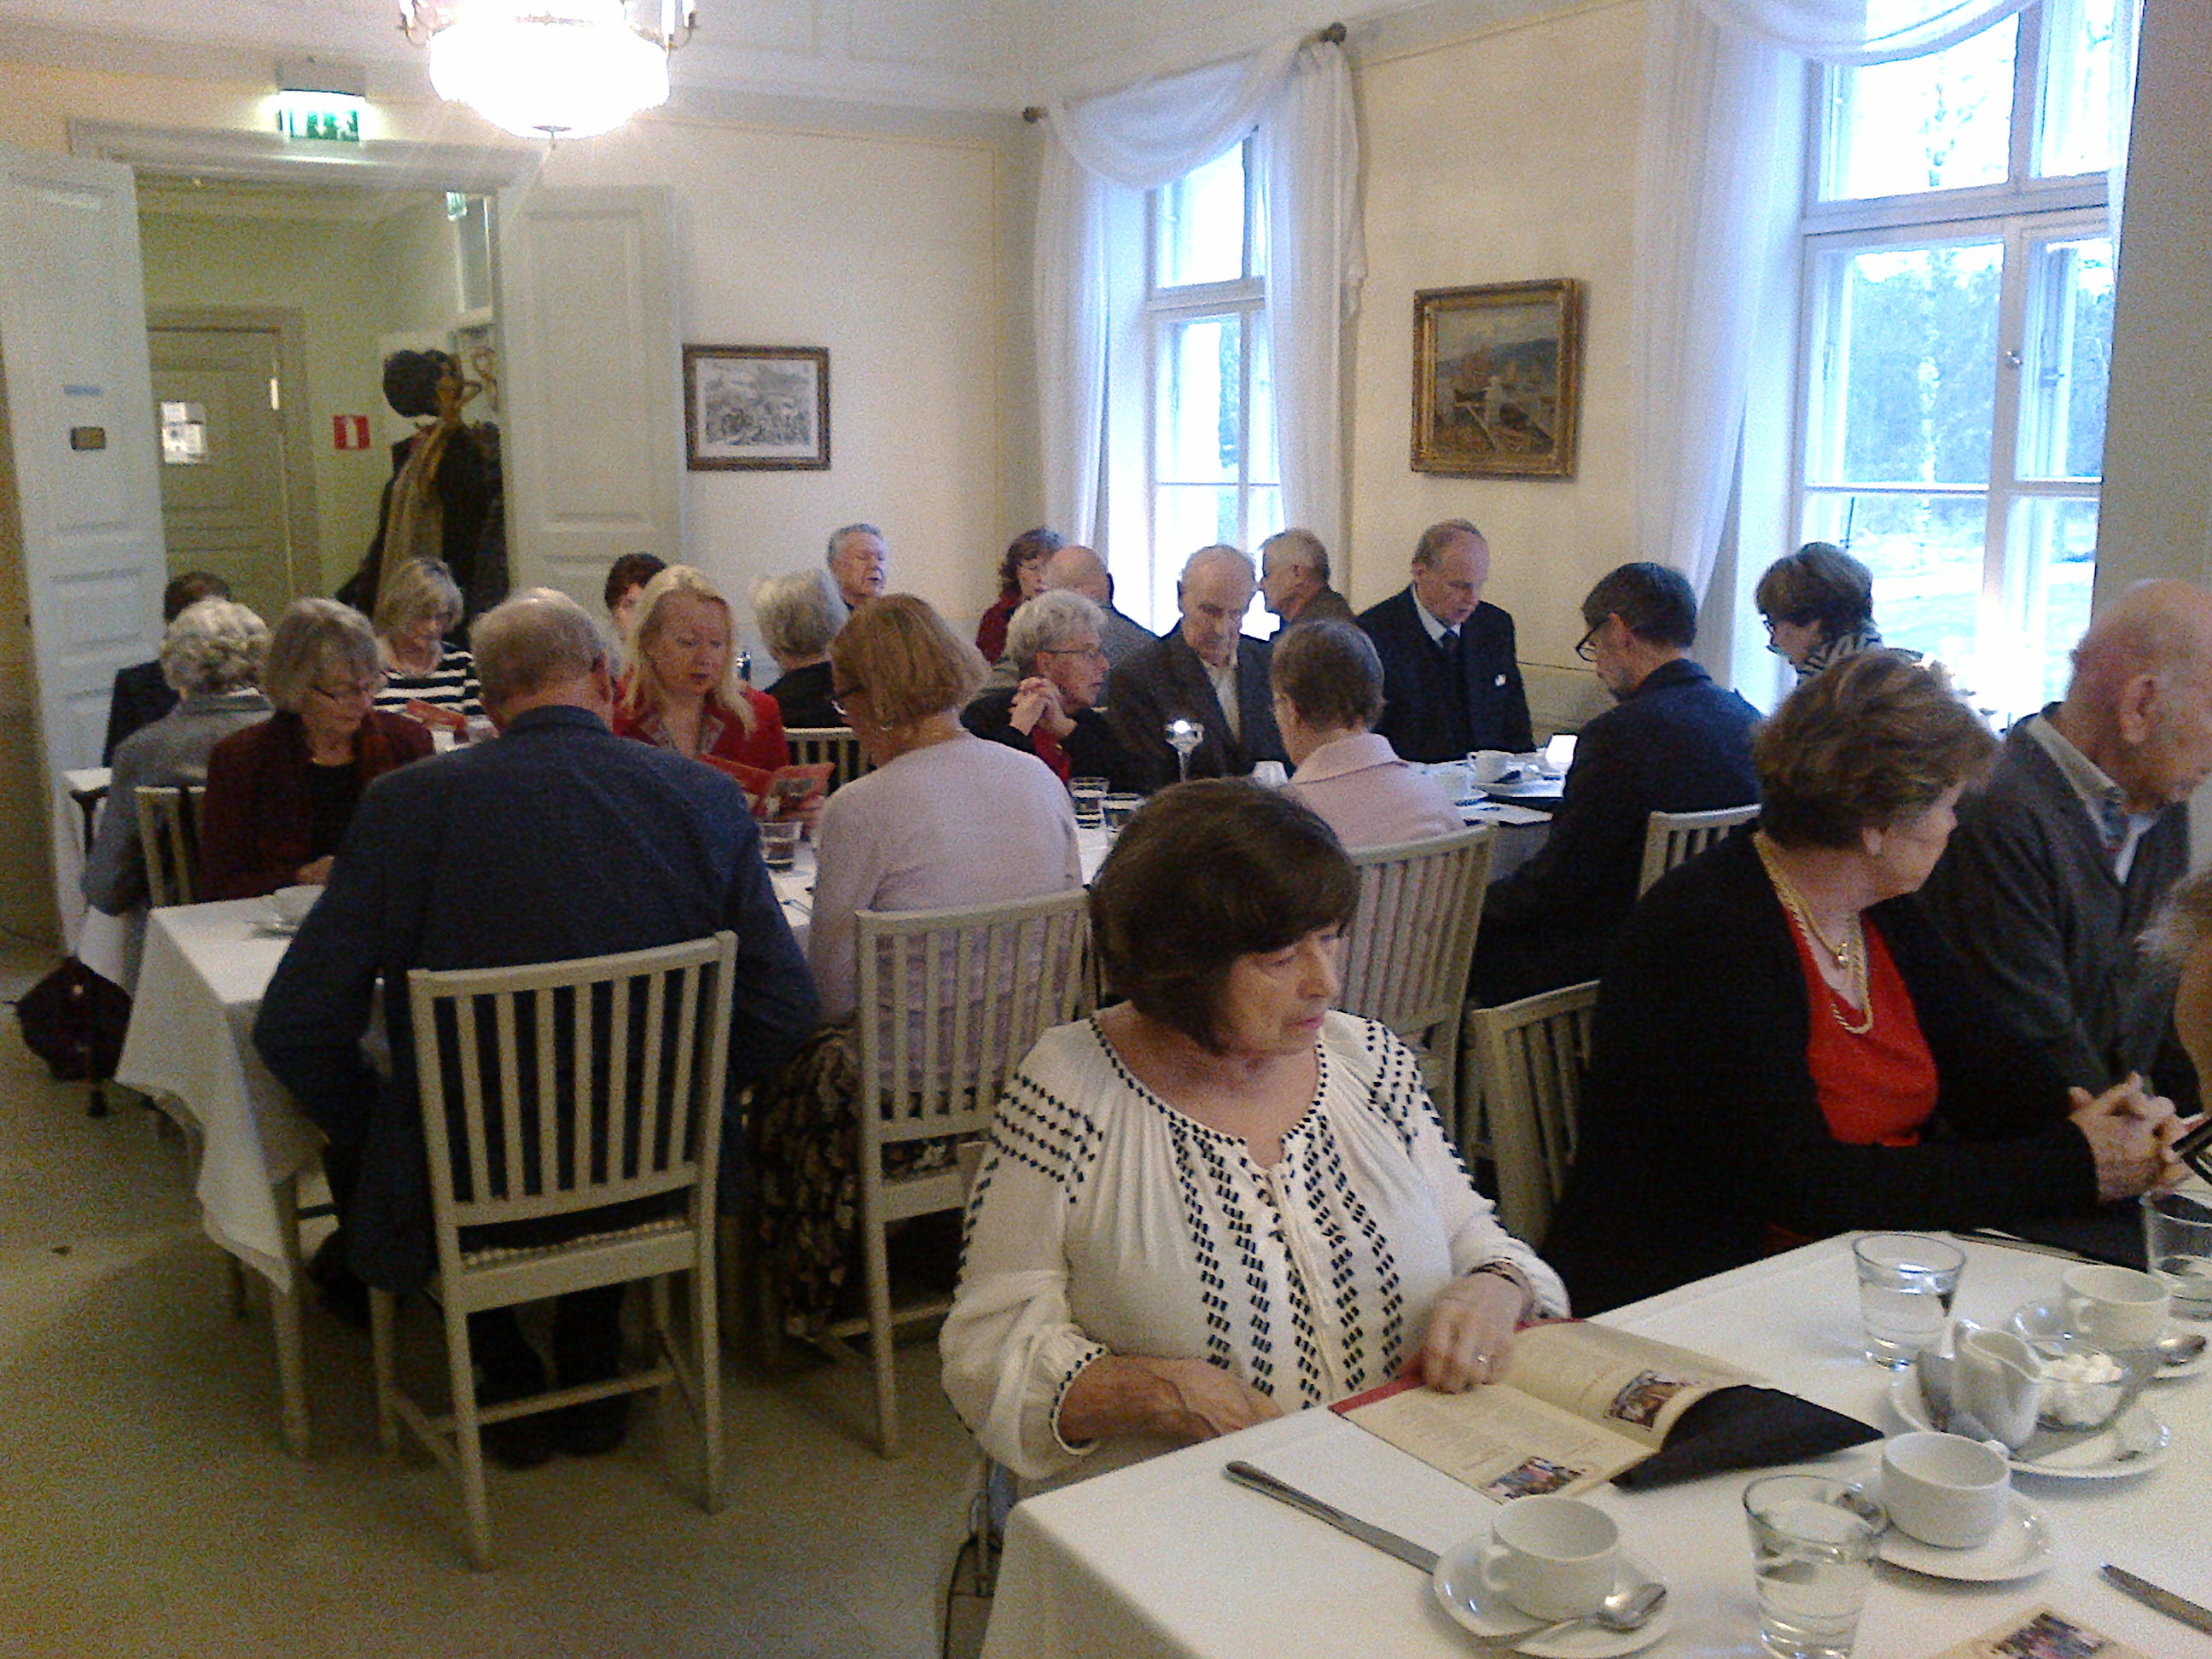 | 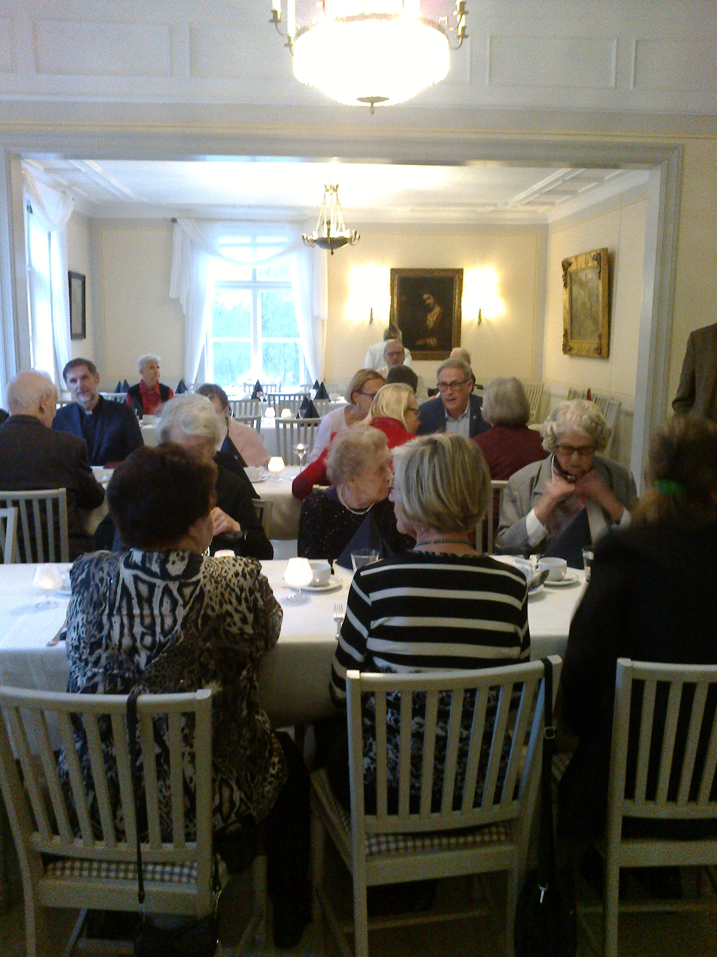

Hartaushetken piti Espoon tuomiorovasti Antti Kujanpää. Päivän päätteeksi Laulu- ja soitinyhtye Verso johdatti väen yhteislaululla jouluntunnelmiin.

Kuvat: Gun Ainamo

Uinti- ja kuntosalietuja omaishoitajille
Omaishoitajat pääsevät Espoossa vuoden 2016 alusta alkaen maksutta uimahalleihin ja kuntosaleille. Liikuntaetu tukee monipuolisesti omaishoitajien fyysistä, psyykkistä ja sosiaalista jaksamista.
Etu koskee omaishoitajia, jotka saavat Espoon kaupungilta omaishoidontukea. Lisäksi hoidettavan on oltava espoolainen. Edun saa esittämällä omaishoidontuen maksusta saatavan palkkalaskelman uinti- ja kuntosalikäyntejä ostettaessa.
*****************************************************

Minäkö omaishoitaja? Ensiopas omaishoidosta

Ensiopas auttaa tarkastelemaan hoivatilanteen myötä muuttunutta elämäntilannetta, varhaisia tunnusmerkkejä, tiedon ja tuen lähteitä sekä oman jaksamisen merkitystä.

Voimme pyydettäessä postittaa oppaan sinulle.

Tiedusteluihin vastaa Kristiina Mustakallio, puhelin 040 531 0990

*****************************************************
Lomia omaistaan hoitaville
Omaishoitajat ja läheiset –liiton kautta voi hakea omaishoitajalomia, jotka ovat nimensä mukaisesti tarkoitettu virkistykseksi omaistaan hoitavalle. Loman kautta saat pienen tauon arkeen. Voit saada vertaistuen ja asiantuntijaluentojen myötä tietoa ja uusia ajatuksia arjen tueksi.
Omaishoitajalomalla voi jakaa arjen vinkkejä ja niksejä, kertoa ja kuunnella kokemuksia. Toisten omaishoitajien kanssa on helppo jakaa tunteita – herkässä voivat olla niin nauru kuin kyyneleetkin. Toista omaishoitajaa on helppo ymmärtää.
Osa lomista on tarkoitettu pelkästään omaishoitajalle ja osa apua tarvitsevalle hoidettavalle yhdessä hoitajansa kanssa.
Omaishoitajat ja läheiset –liitto järjestää vuosittain useita omaishoitajalomia sosiaalisten lomajärjestöjen kanssa. Lomat järjestetään Raha-automaattiyhdistyksen tuella. Lomajärjestö myöntää lomalaisille luomatuen, joka kattaa pääosin loman hinnan. Lomalle lähtijä maksaa omavastuun ja matkat.
Viereisellä sivulla on luettelo vuoden 2016 omaishoitajalomista. Lisätietoa ja hakuohjeet löytyvät liiton sivuilta osoitteesta www.omaishoitajat.fi/lomat ja kuntoutus. Voit myös soittaa suoraan liittoon, tiedustella ja tilata hakukaavakkeet numerosta 020 780 6533, Kaisu Häggvist.
Uusi lomaopas ilmestyy tammikuussa 2016.

Muutoksia matkakorvausten omavastuissa 2016

Hallituksen esityksen mukaan matkakorvausmenoista tulee edelleen säästää 25 miljoonaa euroa.
Säästöt saadaan toteutettua korottamalla omavastuuosuuksia ja tehostamalla taksimatkojen yhdistelyä.

Sairausvakuutuslain (1224/2014) mukaan korvattavien matkojen omavastuuosuudet ovat lain vahvistamisen jälkeen seuraavat:
- yhdensuuntaisen matkan omavastuu nousee nykyisestä 16,00 eurosta 25,00 euroon
- vuotuinen omavastuu (nk. matkakatto) nousee nykyisestä 272,00 eurosta 300,00 euroon
- taksimatkojen korotettu omavastuu nousee 32,00 eurosta 50,00 euroon

Jos asiakkaalla on oikeus Kelan korvaamaan taksimatkaan, taksi tilataan alueen keskitetystä tilauspalvelusta. Tällöin asiakas saa matkakorvauksen heti taksissa ja maksaa matkastaan vain 25 euron omavastuuosuuden.

Muualta kuin keskitetystä tilauspalvelusta tilatusta matkasta asiakas maksaa kaksinkertaisen omavastuun, eli 50,00 euroa yhdensuuntaiselta matkalta. Tällöin asiakas maksaa koko matkan hinnan kuljettajalle ja hakee korvausta Kelasta jälkikäteen. Korotettu omavastuu 50,00 euroa ei kerrytä asiakkaan vuosiomavastuuta eli ns. matkakattoa. Tämä omavastuu vähennetään asiakkaan aina, vaikka matkakatto olisi täyttynyt muiden, esimerkiksi keskitetystä tilauspalvelusta tilattujen tai omalla autolla tehtyjen matkojen omavastuuosuuksista.

Matkojen yhdistely

Kelan korvaamia taksimatkoja yhdistellään aina, kun se on tarkoituksenmukaista ja kun asiakkaan terveydentila mahdollistaa yhteiskuljetuksen. Mikäli asiakas ei pysty matkustamaan yhdistellyssä matkassa, tulee ksinmatkus- tamisesta esittää terveydenhuollosta todistus SV 67 (Todistus matkakorvausta varten).

Vakiotaksiasiakkuus

Kelan vaikeavammaisten lääkinnällinen kuntoutus muuttuu 1.1.2016 alkaen vaativaksi kuntoutukseksi. Kelan korvaamien taksimatkojen kannalta tämä tarkoittaa käytännössä seuraavaa:
- uudet vakiotaksiasiakkuudet myönnetään yksilökohtaisen harkinnan perusteella, ei sosiaalisin perustein
- vanhat vakiotaksiasiakkuudet jäävät voimaan toistaiseksi
- vakiotaksiasiakkuuden saavat edelleen alle 16- vuotiaat sekä vaikeasti sairaat lapset, joiden hoito on keskitetty keskus- tai yliopistosairaalaan
- vakiotaksiasiakkaiden matkoja voidaan yhdistellä, kuten SVL:n 4 luvussa säädetään
- vakiotaksiasiakkaan matkaan ei yhdistellä muita asiakkaita silloin, kun terveydenhuolto on antanut asiakkaalle oikeuden yksinmatkustamiseen lomakkeella SV 67 (Todistus matkakorvausta varten)
Erillistä todistusta yksinmatkustusoikeudesta ei edelleenkään tarvita alle 16-vuotiaalle yksin matkustavalle lapselle tai vaikeasti sairaalle lapselle, jonka hoito on keskitetty keskus- tai yliopistosairaalaan.

Lisätietoja Kelasta, puhelin 020 692 204

Taksimatkan tilauspalvelu Helsingin ja Uudenmaan sairaanhoitopiirin alueella
- 0100 84 000 (suomi) 1,74€+pvm
- 0100 84 001 (ruotsi) 1,74€+pvm

APUA OMAISHOITOTILANTEESEEN

Omaishoidonapu esittäytyy

Sanna Honkala toimii sairaanhoitajana perustamassaan
Omaishoidon Apu -nimisessä yrityksessä. Mukana on myös ammattitaitoisia lähi- ja sairaanhoitajia, jotka tekevät sijaistuksia
kaksi- ja kolmivuorotyönä.

Omaishoidon Apu tuo sijaistukset kotiin omaishoitajan ollessa
lomalla. Toiminta on ympärivuorokautista aina muutamasta tun-
nista jopa viikkoon. Palveluun kuuluu myös vuodepotilaiden
hoitotoimet kuten Peg-letkuravitsemus ja muut vaativat hoitotoimenpiteet. Palveluihin ei kuitenkaan kuulu pölyjen pyyhki-
minen, ikkunoiden pesu, imurointi, moppaaminen eikä petivaat-
teiden vaihto, ellei se ole aiheutunut hoidon aikana.
Palvelut ovat kotitalousvähennyskelpoisia, mutta niitä ei vielä tässä vaiheessa voi maksaa palvelusetelillä.

Sanna Honkala on ensihoitoon erikoistunut lähihoitaja sekä tehohoitotyöhön erikoistunut sairaanhoitaja. Hänellä on kokemusta sisätauti- ja kardiologiselta vuodeosastolta, keuhko- ja hematologiselta osastolta, neurologiselta ja akuutin geriatriselta osastolta, hengityshalvausyksiköstä, tekonivelkirurgiselta osastolta sekä päivystyksestä.

Sanna on sosiaalinen ja tulee hyvin toimeen ihmisten kanssa. Hän kannustaa omatoimisuuteen ja kuntoumiseen. ”Vaikka olen kooltani pieni, en kaihda raskaitakaan töitä. Ota yhteyttä!”
Sanna Honkala 050 5960114, sanna@omaishoidonapu.fi

Stella esittäytyy

Stella Kotipalvelut Oy on vuonna 2014 perustettu kotimainen yritys, joka tarjoaa monipuolista, laadukasta ja kokonaisvaltaista hoivaa asiakkaan omassa kodissa. Stella Hoivapalvelut ovat tärkeitä silloin, kun asiakas tarvitsee sairauden tai alentuneen toimintakyvyn vuoksi apua selviytyäkseen kotonaan jokapäiväisistä askareistaan. Stella tarjoaa palveluija paitsi ikäihmisille, myös kehitysvammaisille, mielenterveyskuntoutujille, pitkäaikaissairaille ja lapsiperheille. Kotihoitaja voi myös sijaistaa omaishoitajaa. | 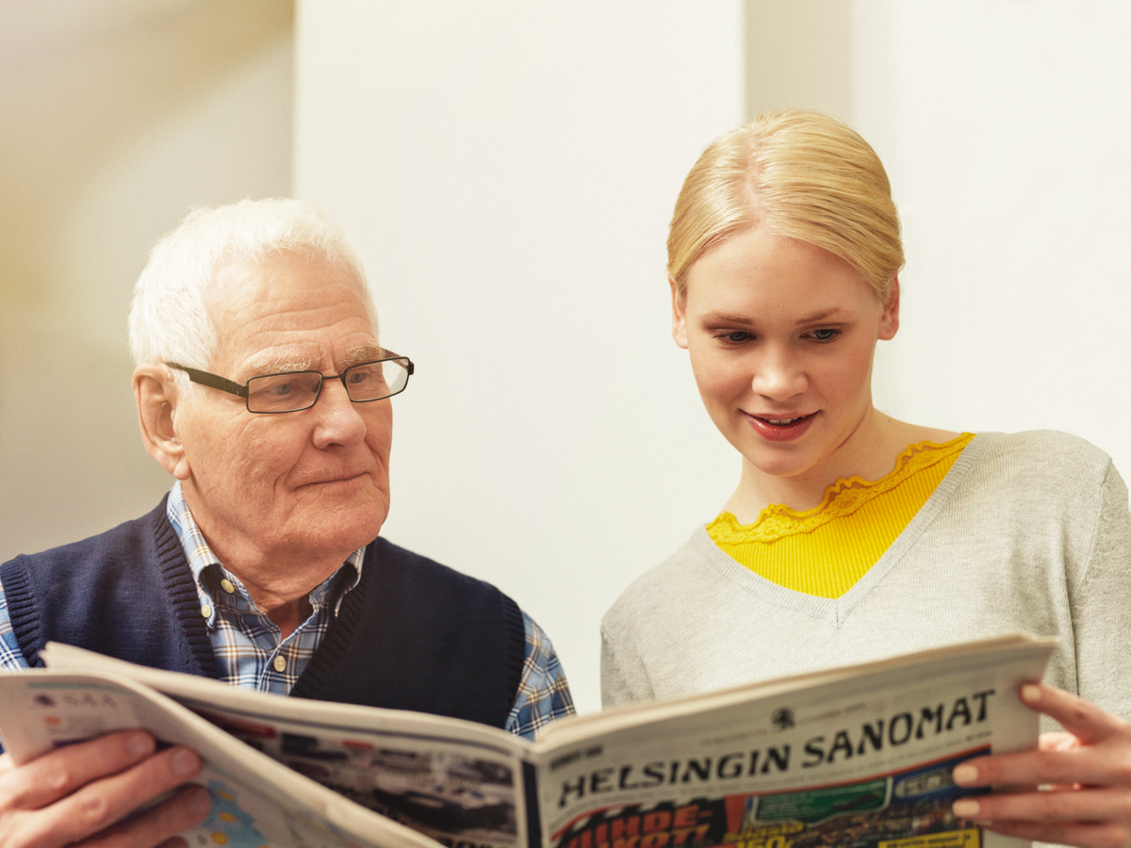
Palveluihin kuuluvat mm. asiointi- ja saattamispalvelu, lääkehoito ja sen seuranta, hygieniahoito, ulkoiluapu, ruuanlaitto ja kotityöt. Uusin tuote on Stellan asiakkailleen tarjoama paikantava turvakellopalvelu.
Kodinhoidon ammattilaiset ovat valtaosin terveydenhuoltoalan koulutuksen saaneita lähi- tai sairaanhoitajia.

Palvelu on saatavana sekä suomen- että ruotsinkielisenä. Hoitajat työskentelevät kuntouttavalla työotteella asiakkaan itsemääräämisoikeutta ja itsenäisyyttä kunnioittaen. Työskentelyssä korostuu kiireettömyys, ystävällisyys ja lämpö. Espoon ja Helsingin alueella Stella toimii kotihoidon palvelusetelituottajana. Kartoituskäynti on maksuton ja palvelut ovat kotitalousvähennyskelpoisia.

Stellan asiakaspalvelu on auki maanantaista sunnuntaihin klo 8-23, puhelin 010 633 08585

Lähettäjä:

Espoon ja Kauniaisten Omaishoitajat ja Läheiset ry
Pohjantie 3
02100 Espoo

